附件3

鼓山高中 110學年第 1 學期賃(寄)居校外學生訪視記錄表
訪視時間： 年 月 日
學生姓名 |  |  | 班級 |  |  |  |  |  |  |  |  | 聯絡電話
家長姓名 |  |  | 戶籍地址 |  |  |  |  |  |  |  |  | 聯絡電話
房東姓名 |  |  | 房東聯絡電話
租屋地址
質居理由 | □就近求學 □親子衝突 □交友需求 □其他
月租 |  |  | 每月  零用金 |  |  |  |  | 經濟  來源 |  | □父母親 □工讀  □其他
是否工讀 | □否□是 工作性質：
室友  狀況 | 學校 |  |  |  |  |  |  |  | 寄居人  資料 |  | 關係
室友  狀況 | 姓名 |  |  |  |  |  |  |  |  |  | 姓名
訪視人 |  |  |  | 主任教官 |  |  |  |  |  |  | 學務主任
輔導教官 |  |  |  | 導師

附件5
鼓山高中學生校外賃居自主安全檢核表
班級： 學號： 姓名： 電話： 檢核日期：

租賃地址： 業者電話：
項目 | 項次 | 檢 核 內 容 | 檢查情形 |  | 備考
項目 | 項次 | 檢 核 內 容 | 是 | 否 | 備考
安全項目 | 1 | 是否為木造隔間套房(雅房)或鐵皮加蓋? |  |  | 建物防火性差(或違建)
安全項目 | 2 | 使用高耗能(如：電暖器)或多種電器同時插在同一條延長線上 |  |  | 防範電線走火
安全項目 | 3 | 是否裝設火警自動警報器或住宅用火災警報器(偵煙器)? |  |  | 具火災提醒功能
安全項目 | 4 | 滅火器功能是否正常? |  |  | 指針在綠色區為正常
安全項目 | 5 | 逃生通道(標示)是否暢通(清楚)? |  |  | 走道寬度需達 75 公分，並未堆積雜物
安全項目 | 6 | 是否設置電熱式熱水器或強制排氣熱水器? |  |  | 防範一氧化碳中毒
安全項目 | 7 | 建築物是否具有門禁管理措施? |  |  | 裝設大門或設有保全管制人員進出
輔助項目 | 8 | 任一樓層是否分間為6個以上使用單元或設置10個以上床位之居室者(H1-高密度租賃建物) |  |  | 請租賃建物業者辦理公安申報
輔助項目 | 9 | 建築物內或周邊是否裝設監視器? |  |  | 提升校外賃居安全
輔助項目 | 10 | 建築物內或周邊停車場所是否裝設照明? |  |  | 提升校外賃居安全
宣導項目 | 11 | 是否瞭解用電安全常識? |  |  | 提升校外賃居安全
宣導項目 | 12 | 是否熟稔住所逃生通道及逃生要領? |  |  | 提升校外賃居安全
宣導項目 | 13 | 是否使用內政部定型化租賃契約?完成 |  |  | 保障校外租賃權益
檢 核 結 果
備考
建議改善事項：
(第1~7項其中1項【否】，若1項以上未達安全需求，建請同意各校派員複查)
□請學校派員實施校外賃居安全關懷訪視
□8~13項為【否】，請各校輔導追蹤掌握
□通知房東改善不符合項目
學校關懷訪視日期： 年 月 日
*本表各校可依學生賃居現況，自行增加檢核項目。
家長簽章：
附件6
鼓山高中學生校外賃居安全關懷訪視表
班級： 學號： 姓名： 電話： 訪視日期：

租賃地址： 業者電話：
項目 | 項次 | 訪 視 內 容 |  |  | 訪視情形 |  |  | 備考
項目 | 項次 |  |  |  | 是 |  | 否
安全必檢項目 | 1 | 是否為木造隔間套房(雅房)或鐵皮加蓋 |  |  |  |  |  | 1.木造□ 鐵皮加蓋□  2.請學生(家長)儘速搬遷，通知房東改善，紀錄備查
安全必檢項目 | 2 | 室內電線(延長線)是否符合安全要求? |  |  |  |  |  | - 同時插入多種或高耗能電器設備是□否□  - 髒污、破損或綑綁是□否□
安全必檢項目 | 3 | 是否設置火警自動警報器或住宅用火災警報器(偵煙器)? |  |  |  |  |  | 1.位置：客廳□房間□走道□  2.功能正常是□否□
安全必檢項目 | 4 | 是否設置滅火器或相關消防設備? |  |  |  |  |  | 1.功能正常是□否□  2.乾粉□泡沫□ CO2□  大樓消防箱□  3.位置：客廳□ 走道□  門口□  4.使用期限：
安全必檢項目 | 5 | 逃生通道(標示)是否暢通(清楚)? |  |  |  |  |  | 1.走道寬度達 75 公分是□否□  2.走道、樓梯間「未堆積雜物」是□否□。  3.單一出入口是□否□  4.鐵窗預留逃生口是□否□  5.大樓設置緩降機設備是□否□
安全必檢項目 | 6 | 是否設置電熱式熱水器或強制排氣熱水器? |  |  |  |  |  | 1.強制排氣熱水器是□否□符合安全需求，達到強制排氣效果。  2.瓦斯裝設位置是□否□引起一氧化碳中毒之疑慮，請簡述：
安全必檢項目 | 7 | 建築物是否具有門禁管理措施? |  |  |  |  |  | 大門□ 保全□ 感應卡□
安全輔助項目 | 8 | 任一樓層是否分間為6個以上使用單元或設置10個以上床位之居室者(107年4月24日台內營字第10708039692號) |  |  |  |  |  | - 符合旨揭建物辦理公安申報是□否□。  - 提醒房東配合辦理公安申報是□否□
安全輔助項目 | 9 | 建築物內或周邊監視器功能是否正常? |  |  |  |  |  | 大門口□ 樓梯□ 走道□  其他：
安全輔助項目 | 10 | 建築物內或周邊停車場所是否設有照明? |  |  |  |  |  | 門口□ 走道□ 其他：
宣導項目 | 11 | 學生是否瞭解用電安全常識? |  |  |  |  |  | - 學生瞭解延長線使用方式是□否□  - 學生瞭解使用高耗能電器設備 (如：電暖器)安全需知是□否□
宣導項目 | 12 | 學生是否知道逃生通道及逃生要領? |  |  |  |  |  | - 學生瞭解滅火(消防)器材操作方式是□否□  - 學生瞭解逃生通道位置或緩降機操作方式是□否□
宣導項目 | 13 | 是否使用內政部定型化租賃契約? |  |  |  |  |  | 租賃建物業者自訂契約□  未簽立契約□
簽 章 |  | 房 東 |  |  |  | 學 生
 |  | 各校代表 |  |  |  | 陪同人員
訪 視 結 果
□符合需求 |  |  |  | □追蹤改進情形
□持續關懷學生，並掌握校外賃居動向  □其他： |  |  |  | 建議改善事項：  □持續掌握房東改善情形  □通知家長、學生儘速搬遷  □持續掌握追蹤管制，紀錄備查  (建議改善事項應通知學生、房東知悉)
 |  |  |  | 追蹤管制複查時間： 年 月 日

(學校全銜)學生賃居安全關懷訪視實況照片
張貼訪視照片 | 張貼訪視照片
張貼訪視照片 | 張貼訪視照片
張貼訪視照片 | 張貼訪視照片
承辦人： 主管： 校長：

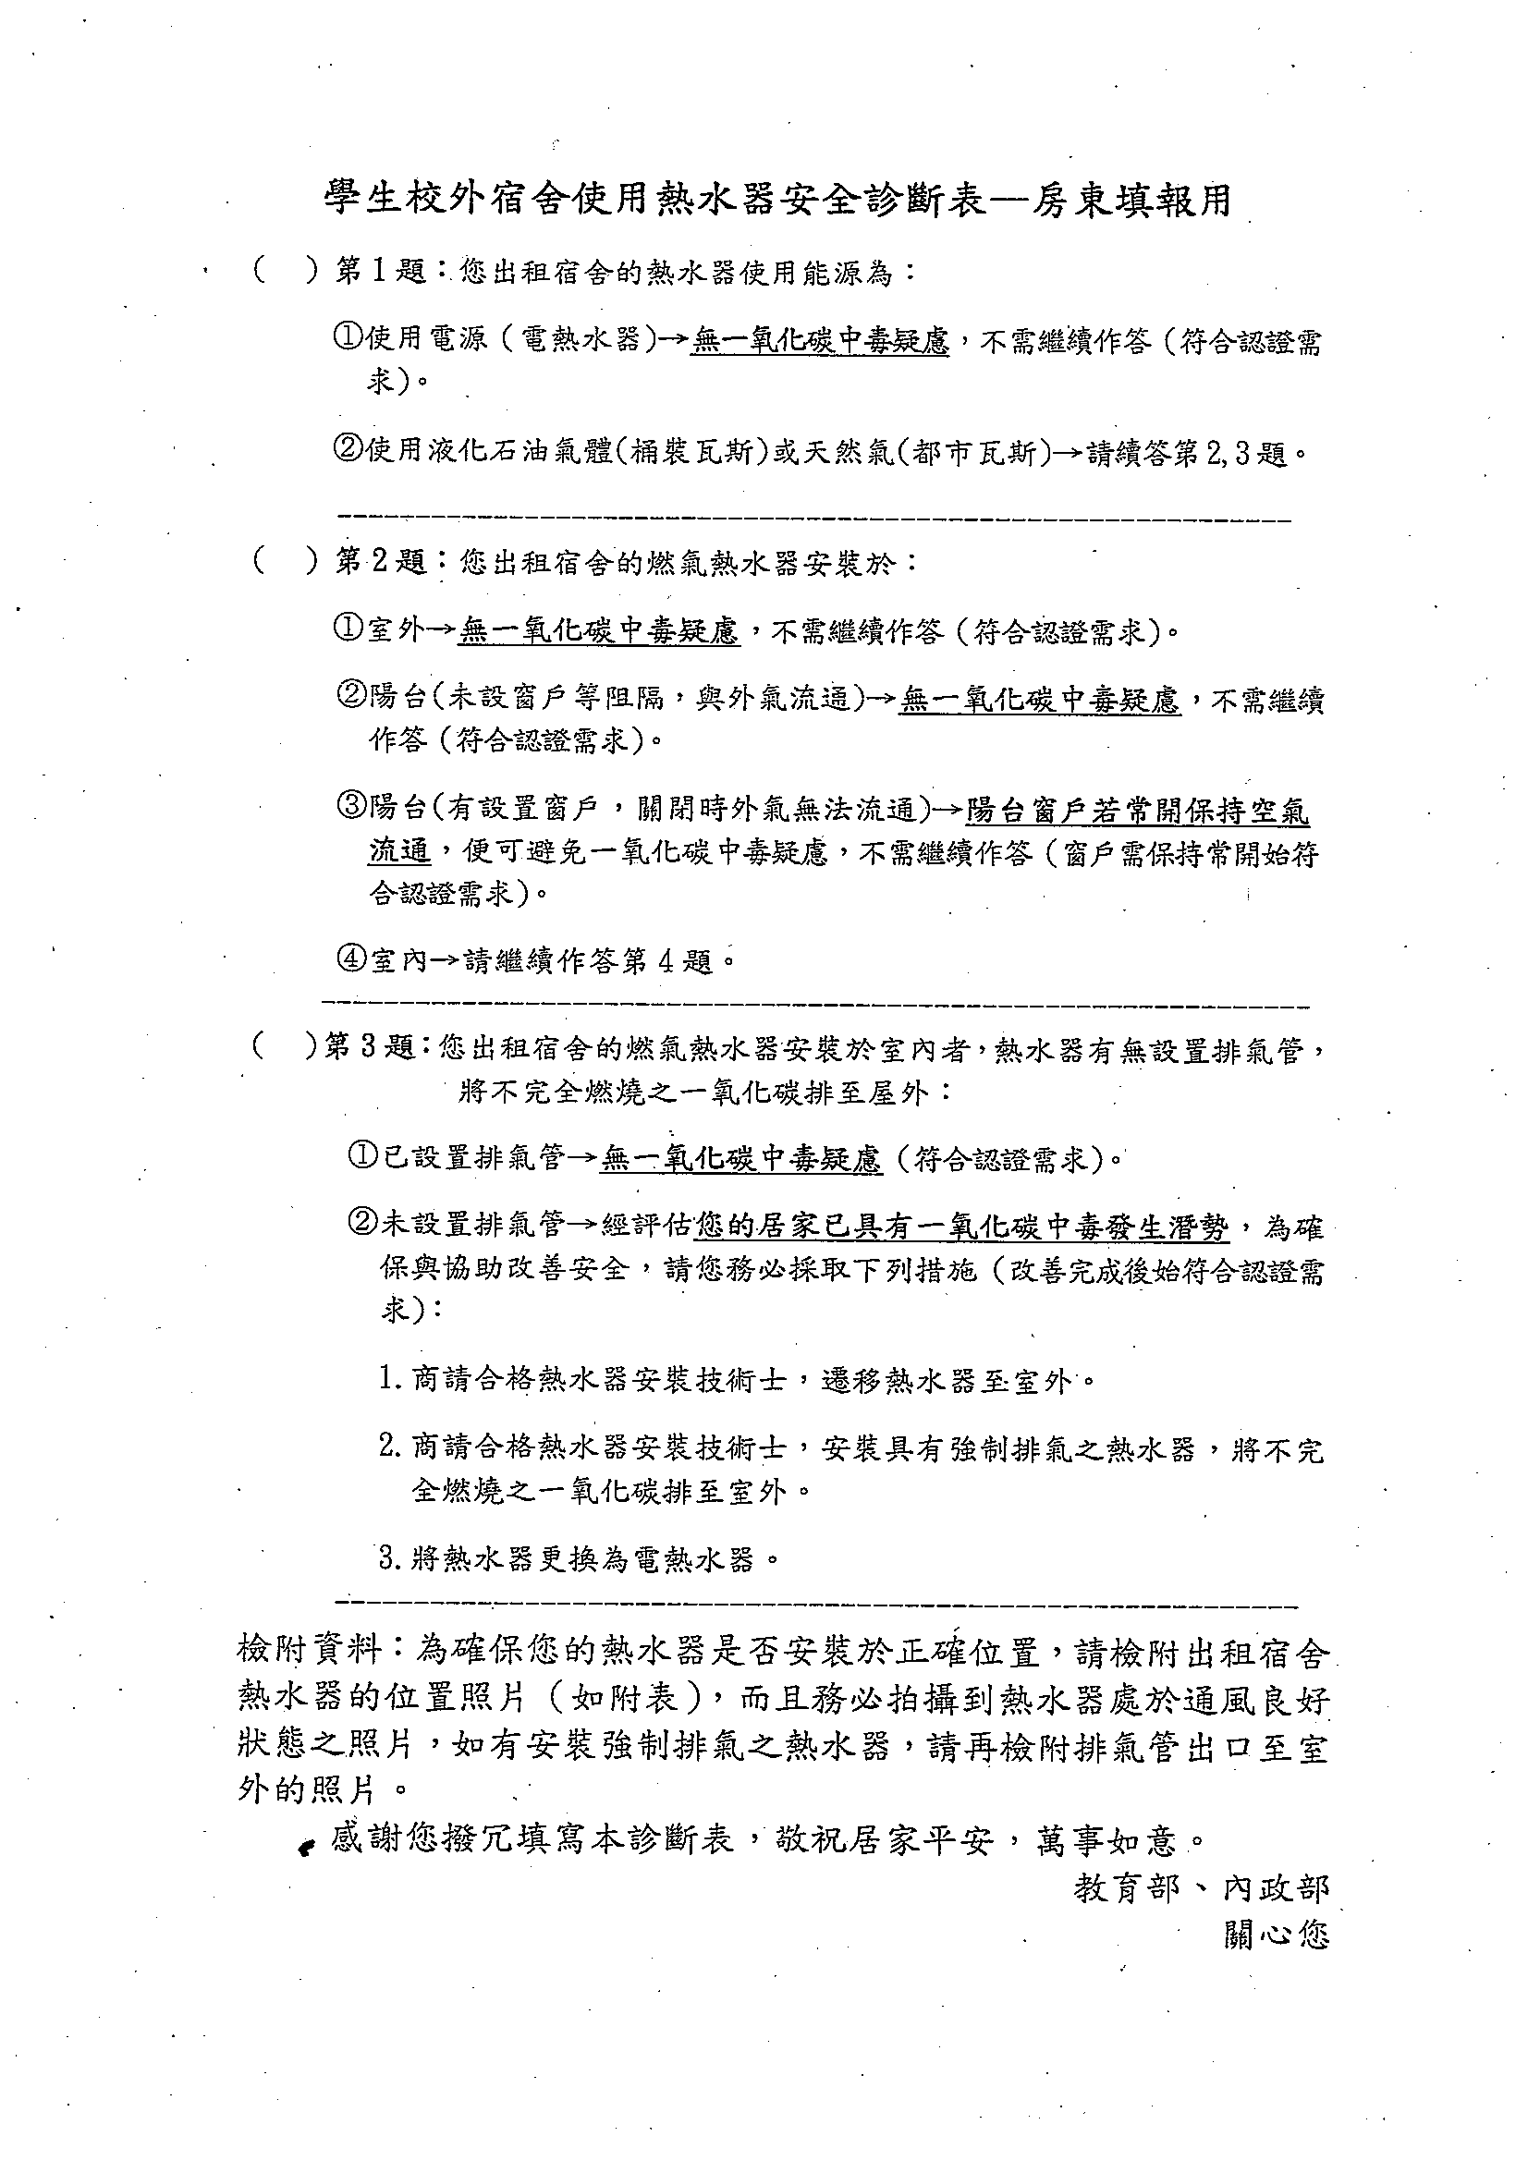
附件6六五
附件8

